**EDICTO EMPLAZATORIO**

**EL SUSCRITO SECRETARIO DEL JUZGADO SEGUNDO PROMISCUO MUNICIPAL DE FONSECA - LA GUAJIRA**

**EMPLAZA**

**A** DEIVIS ENRIQUE JIMENEZ REYES **identificado con la cedula de ciudadanía No. 17.904.791.,para que comparezca por sí o por medio de apoderado, a recibir notificación personal del Mandamiento de Pago de fecha (25) veinticinco de enero de dos mil Veinticuatro (2024) proferido dentro del PROCESO EJECUTIVO – RADICACION** 44–279–40–89–002–2023–00373-00**, promovido por JOSE LUIS ORREGO GAVIRIA**., identificado con el cedula de ciudadanía N° 1.123.991.055, **obrando a través de apoderado judicial,** , JESUS DAVID MENDOZA MURILLOidentificado con la cédula de ciudadanía No. 1.121.299.941 **y TP N° 312.905, contra** DEIVIS ENRIQUE JIMENEZ REYES**,** **para estar a derecho en la forma legal.**

**Entendiéndose surtido el Emplazamiento transcurridos quince (15) días después de la publicación del mismo, en consecuencia, de lo anterior, si el Emplazado no comparece a notificarse del citado proveído, se le designará un Curador Ad-Litem, con quién se surtirá la notificación.**

**Se procede a publicar el presente edicto a través de la página WEB de la Rama Judicial y a incluirlo en el Registro Nacional** de Personas Emplazadas. **Como lo indica el Art.10** de la ley 2213 de 2022.

**.**

**Hágase entrega del presente Edicto Emplazatorio al interesado para su publicación correspondiente.**

**Fonseca la Guajira veintidós (22) de marzo de 2024.**

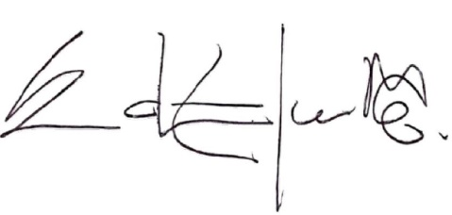

**EDUARDO CAMPO BERNAL**

**SECRETARIO**